天津市五校09-10学年高二上学期期中联考
数学试卷
审核人：任唤娣
一、选择题（本大题共10小题，每小题4分，共40分，在每小题给出的四个选项中，只有一项是符合题目要求的）
1. 若表示直线，表示平面，则下列命题中，正确命题的个数为（ ）
①；②；③；④
1个 2个 3个 4个
2. 已知点P（0，-1），点Q在直线上，若直线PQ垂直于直线，则点Q的坐标是 ( )
A．（-2，1） B．（2，1） C．（2，3） D．（-2，-1）
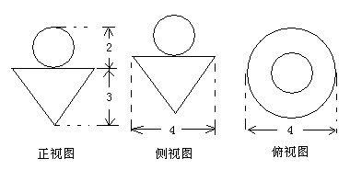
3. 某几何体的三视图如右图所示，则该几何体的体积为（ ）
4. 过点(-1,1)且与圆相切的直线的方程为( )
A． B.或
C.或 D.或
5. 夹在两条平行线之间的圆的最大面积为（ ）
6. 如图，一个圆锥的侧面展开图是中心角为90°面积为的扇形，若圆锥
的全面积为，则等于（ ）
90°
2
7.当为任意实数时，直线恒过点，则以为圆心，半径为的圆的方程为（ ）
8. 在一个表面积为的球内挖去一个最大的正方体，则所剩下的几何体的体积是（ ）
A． B． C． D．
9.一个正方体纸盒展开后如图，在原正方体纸盒
C
A
B
D
N
M
E
F
10题
中有下列结论
① ②与成60°
③与是异面直线 ④//
其中正确的是 （ ）
①② ③④
②③ ①③
10. 要在边长为16米的正方形草坪上安装喷水龙头，使整个草坪都能喷洒到水．假设每个喷水龙头的喷洒范围都是半径为6米的圆面，则需安装这种喷水龙头的个数最少是（ ）
二、填空题：（本大题共6小题，每小题4分，共24分.把答案填在题中的横线上.）
11. 已知二面角的平面角为45°，有两条异面直线分别垂直于平面，则异面直线所成角的大小是 .
12.已知直线与平行，则实数的取值是______________________.
13.一个三角形在其直观图中对应一个边长为1正三角形，原三角形的面积为 。
14.若在圆上运动，则的最大值是 ．
15. 已知直线过点，当直线与圆有两个交点时，其斜率k的取值范围是 。
16如图,正的中线与中位线相交于,已知是绕旋转过程中的一个图形,现给出下列四个命题:
- 动点在平面上的射影在线段上;
- 恒有平面;
- 三棱锥的体积有最大值;
④异面直线与不可能垂直.其中正确的命题的序号是 .
三、解答题：（本大题共5小题，共56分.解答应写出文字说明、证明过程或演算步骤）
17.（本题满分10分）设直线方程为
（Ⅰ）若直线在两坐标轴上的截距相等，求直线方程；
（Ⅱ）若不经过第二象限，求实数的取值范围。

18.（本小题满分10分）如图，在底面是直角梯形的四棱锥S-ABCD中，
S
C
A
D
B
(1)求四棱锥S-ABCD的体积;(2)求证：
(3)求SC与底面ABCD所成角的正切值。

19. （本小题满分12分）已知圆C：内有一点P（2，2），过点P作直线交圆C于A、B两点.
- 当经过圆心C时，求直线的方程；
- 当弦AB被点P平分时，写出直线的方程；
(3) 当直线的倾斜角为45º时，求弦AB的长.
20. （本小题满分12分）如图，在棱长为的正方体中，
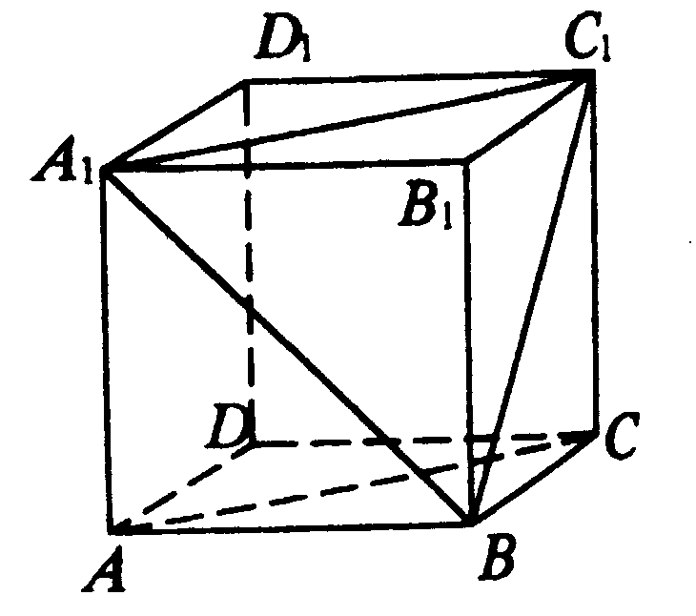
（1）作出面与面的交线，判断与直线位置关系，并给出证明；（2）证明⊥面；
（3）求直线到面的距离；
（4）若以为坐标原点，分别以
所在的直线为轴、轴、轴，建立空间直角坐标系，试写出两点的坐标.
21. （本小题满分12分）已知半径为的圆的圆心在轴上，圆心的横坐标是整数，且与直线相切．
（1）求圆的方程；
（2）设直线与圆相交于两点，求实数的取值范围；
（3） 在（2）的条件下，是否存在实数，使得过点的直线垂直平分弦？若存在，求出实数的值；若不存在，请说明理由．

天津市五校09-10学年高二上学期期中联考
数学试卷答案
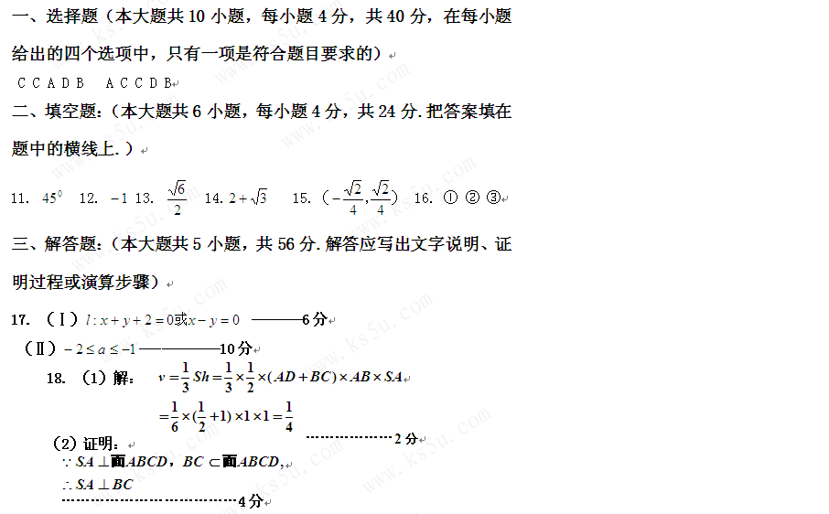又
………………………………6分
…………………………7分
（3）解：连结AC,则就是SC与底面ABCD所成的角。
在三角形SCA中，SA=1,AC=,

…………………………10分

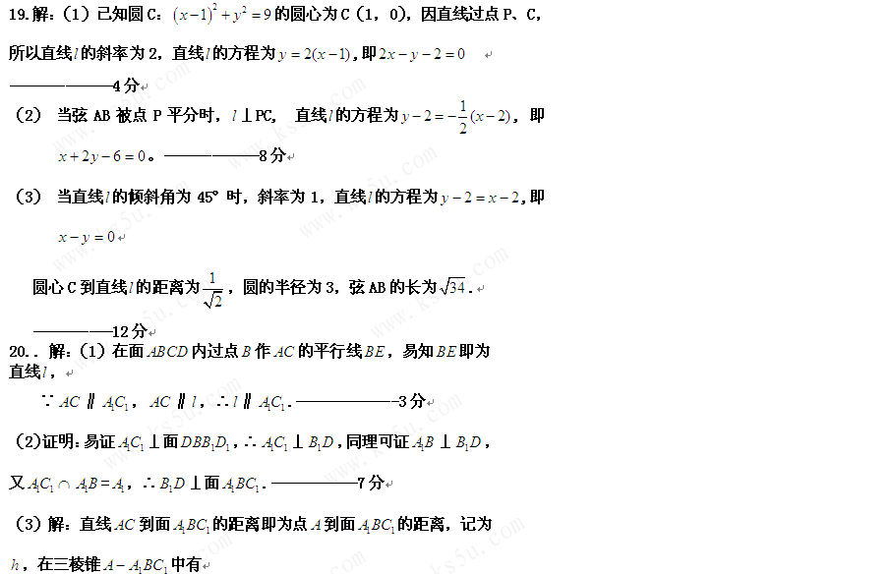，∴.--------10分
（4）解：-------------12分
21.解：（1）设圆心为（）．
由于圆与直线相切，且半径为，所以，，
即．因为为整数，故．
故所求的圆的方程是． …3分
（2）直线即．代入圆的方程，消去整理，得
